海外维权小程序服务指引

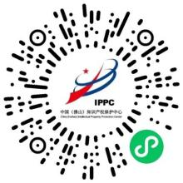
扫描小程序码进入小程序【海外维权】栏目
- 在微信搜索“中国佛山知识产权保护中心”小程序
进入小程序首页；或关注中国佛山知识产权保护中心微信公众号，点击菜单栏【中心职能】-【海外维权】，查看海外维权申请指引，根据指引进入小程序。
二、点击首页“海外维权”栏目，进入材料提交页面。
三、填写相关信息，并上传维权相关材料，确认信息无误，保存并提交。
提醒：由于小程序系统限制，文件只能提交微信聊天中的内容，请先将文件发送在文件传输助手，再进行上传。
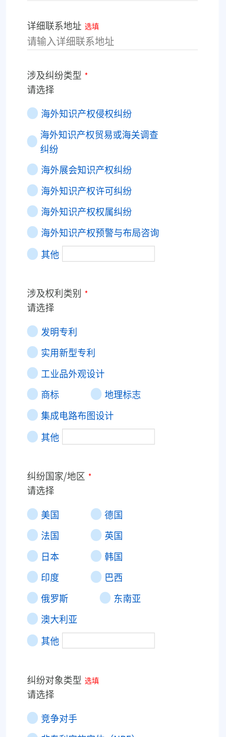
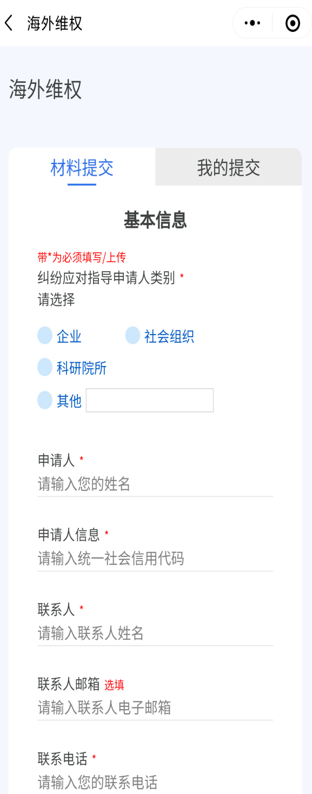
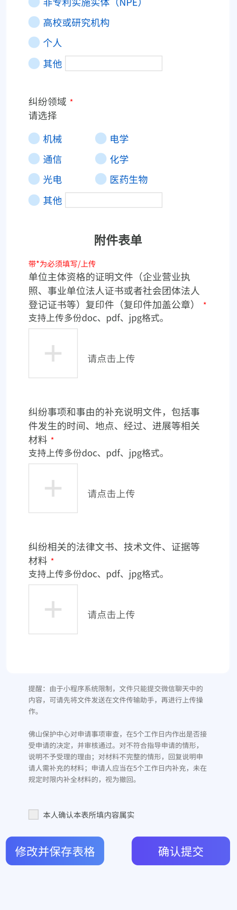

四、佛山保护中心对申请事项审查
在5个工作日内作出是否接受申请的决定，并审核通过。对不符合指导申请的清醒，说明不予受理的理由；对材料不完整的情形，回复说明申请人需补充的材料；申请人应当在5个工作日内补充，未在规定时限内补全材料的，视为撤回。申请人可在“我的提交”页面查看审核进度。

